**ENGLISH WORKSHEET**

**3rd    GRADE OF PRIMARY SCHOOL**

|  |  |  |  |
| --- | --- | --- | --- |
| **Student Name** |  | | **Grade:** 3rd grade |
| **Date:** Week 8 |
| **Unit: 1** | *“My clothes”* | | |
| **O.A.(s):** | **OA 8** Leer y aplicar estrategias para apoyar la comprensión; por ejemplo: hacer predicciones; describir y establecer relaciones con conocimientos previos. | | |
| **Objective** | To learn how to describe clothes with the use of some expressions. | | |
| **Teacher:** | Constanza Caneo Zamora  **constanza.caneo@colegio-patriciomekis.cl** | **Subject:** | English |

**VOCABULARY: Describe, identify, remember, and match.**

* **Estimado estudiante en esta oportunidad aprenderás el uso de la expresión WHAT IS SHE /HE WEARING? – SHE IS WEARING A PINK DRESS, para aprender a describir la vestimenta. A continuación te explicare con más detalle el uso de esta.**
* **WHAT IS SHE/HE WEARING?** Es una pregunta que se realiza para describir la vestimenta, su significado en español es ***¿Qué esta ella/él usando? o ¿Qué ella/él lleva puesto?***
* A continuación presentaré un ejemplo para que aprendas a contestar la pregunta que está en el punto anterior:
* **What is she wearing?** *(¿Qué esta ella usando?)*
* **She is wearing a dress.** *( Ella está usando un vestido)*
* **What is he wearing?** *(¿Qué está él usando?*
* **He is wearing a t-shirt and shorts.** *(Él está usando una polera y pantalones cortos.)*

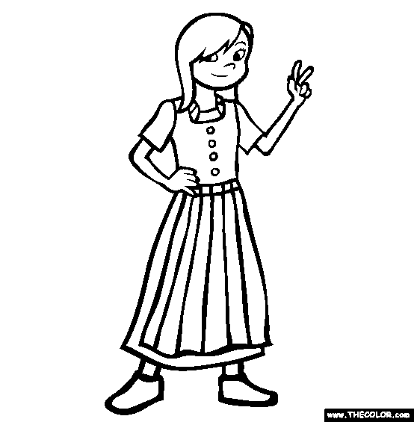

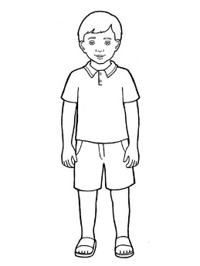

**Nota:** Para complementar el aprendizaje de su hijo, usted puede ingresar al siguiente link:

<https://www.youtube.com/watch?v=_cBmnRsh8Hw>



**LET’S PRACTICE**

* **Read the sentence in the bubble and color the children’s clothes (Lee la oración que está dentro de la burbuja y pinta la ropa con el color que corresponde, según lo que se indica para cada niño)**

